Braas Achat 12V Anthrazit Ortgangziegel rechts

BMI Deutschland BRAAS

Eigenschaften

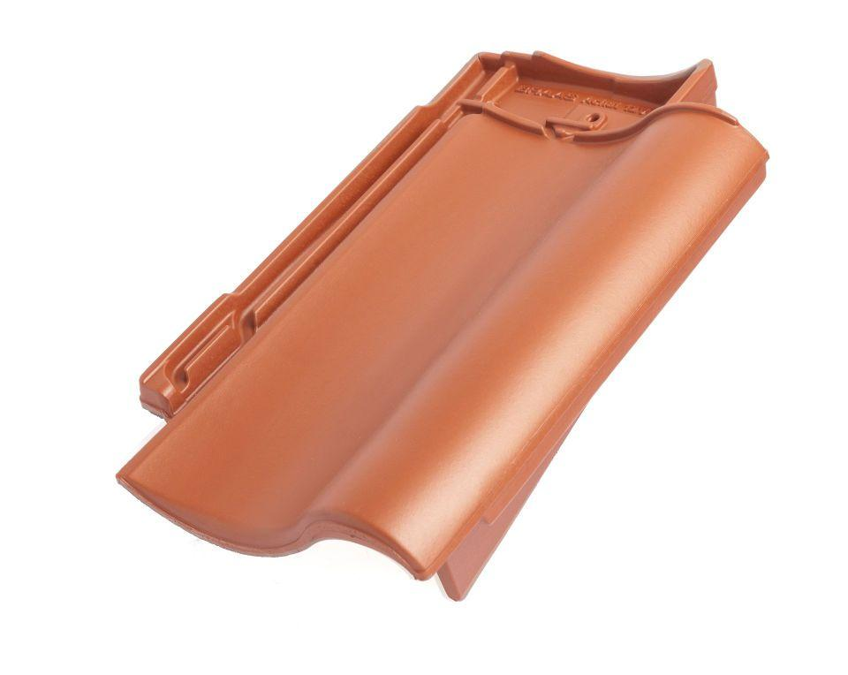

GTIN:

4019503126342

HAN:

09010008

Art Formziegel

Ortgangziegel

Farbton

anthrazit

Format

Ganzer Ziegel

Oberfläche

engobiert

Breite (mm)

275,00

Länge (mm)

449,00

Ausrichtung

rechts

Farbtonbezeichnung Hersteller

Anthrazit